Тарату көне: 2022 елның 17 марты
295 мең татарстанлы хезмәт кенәгәсен электрон вариантына өстенлек бирде
Хезмәт кенәгәсе - кешенең хезмәт эшчәнлеген алып баруын һәм хезмәт стажын раслаучы төп документ.
Хезмәт кенәгәсенең кәгазь яки электрон вариантын сайлау хокукы һәр кемнең үз иркендә.
"Электрон хезмәт кенәгәсенең төп өстенлеге – документтан дистанцион рәвештә файдалану мөмкинлеге тудыру. Яңа эшкә урнашкан вакытта, электрон хезмәт кенәгәсеннән чыгарылма алып эш бирүчегә җибәрүдә җитә ", - дип билгеләп үтте Татарстан Пенсия фонды башлыгы Эдуард Вафин.
Электрон хезмәт кенәгәсендәге мәгълүматны Пенсия фонды сайтындагы шәхси кабинеттан (www.pfr.gov.ru) яисә Дәүләт хезмәтләре порталыннан (www.gosuslugi.ru) алырга мөмкин.
Хезмәт эшчәнлеге турындагы мәгълүматлар күрсәтелгән электрон белешмә pdf-форматта формалашаһәм Пенсия фондының төбә карамәгълүмат үзәгенең көчәйтелгән квалификацияле электрон имзасы белән раслана.
Документны стационар компьютерда яки мобиль җайланмада сакларга, кирәк булганда бастырып алырга яисә электрон почта аша җибәрергә мөмкин.
Электрон хезмәт кенәгәсе турында тулырак мәгълүмат Пенсия фонды сайтының шул исемдәге бүлегендә урнаштырылган (www.pfr.gov.ru).
Россия Пенсия фондының сайтындагы гражданинның шәхси кабинеты аша дәүләт хезмәтләреннән, Пенсия фонды сервисларыннан файдаланыгыз!
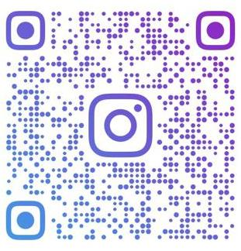
Россия Пенсия Фондының Татарстан Республикасыбуенчабүлекчәсенең контакт – үзәге 8 800 600 0 357
Интернет-ресурслар pfr.gov.ru, sprrt.ru
www.vk.com/pfr_rt,

www.facebook.com/PFRTATARSTAN


www.twitter.com/PFR_TATARSTAN

www.ok.ru/group/pfrtatarstan
https://t.me/PFRTATARbot
8-960-088-30-74
https://www.instagram.com/pension_fond_rt/

